**Нұр-Сұлтан қаласы**

**№70 мектеп-лицейі**

**Ана тілім - қасиетіңнен айналдым!**

**Ашық тәрбие сағаты**

**3 “В” сыныбы**

**Куанова Жакия Биахметовна**

**Ана тілім - қасиетіңнен айналдым!**

“Ана тілім - қасиетіңнен айналдым, Мәртебеңді өсіруді қолға алдым” тақырыбындағы тәрбие сағатының негізгі мақсаты: болашақ жас ұрпақты өз тілін, ділін, дінін, өзінің қазақ ұлтын құрметтеуге; ана тілдің, туған тілдің қадір-қасиетін жете түсініп, әр жас ұрпақты өз ойын өзінің ана тілінде жеткізе білуге тәрбиелеу.

Армысыздар,Құрметті Ұстаздар,Ата-аналар және де Білім алушылар!!!Бүгінгі таңда Нұр-Сұлтан қаласы 70 мектеп-лицейінің 3”В” сынып ата-аналары мен білім алушыларының ұйымдастыруымен өткізгелі отырған “Ана тілім- қасиетіңнен айналдым,Мәртебеңді өсіруді қолға алдым” атты сайысымызға қош келдіңіздер!!!

Ең алғашқы кіріспе сөз кезегі сыныбымыздың жетекшісі,ана тіліміздің мәртебесін бәрінен де биік тұтқан ұстазымыз Куанова Жахия Биахметқызына беріледі.

Келесі кезекте осы бүгінгі тамаша күнге зор үлесін қосқан, сыныбымыздағы білім алушыларға өзі басшылық ететін баспадан сондай бір құнды сыйлығын - кітаптарын таратып, балалардың қызығушылығын арттырып бүгінгі сайыстың болуына кереметтей бір ой қосқан ата-анамыз, Астана-кітап баспасы Академиялық директоры Базаров Ернар Мұхтарұлына сөз береміз.

Ал енді құрметті қауым, назарларыңызды бір сәт экранға бөле отырсаңыздар, көріп отырғандарыңыздай оқушылар екі-екіден алты топқа бөлінген және де әр топта бір ата-ана қосылып сайысқа қатысады. Әр топтың өз ұраны және атауы бар.

Сайысымыз 6 кезеңнен тұрады:

1. Таныстыру
2. Сұрақтарға жауап (әр топтың өздері оқыған кітаптарына байланысты )
3. Ата-аналарға сұрақ
4. Алдын-ала жазылған әр мәтіннің мазмұнының түсінікті жазылуы мен сауатты жазылуы(алдын ала тексеріледі)
5. Әр топ өзі оқыған мәтіннен мәнерлеп, нақышына келтіріп үзінді оқу (әр білім алушыға 30 секундтан)
6. Өлең құрастыру (тіл, туған жер, мектеп, достық, ата-ана туралы)

Ендеше біз сайысымызды бастаймыз!!!Құрметті Ата-аналар, Достар тек сәттілік!!!Алға!!!

Бірінші кезең таныстыру…….

(Әр топ ұраны мен топ атауын айтып шығады)

Жарайсыңдар, Достар, сендерде бәрі тамаша болуда!!!

Әр кезеңнің арасында биылғы оқу жылында өнерлерімен жүлделі орындарға ие болған достарымыздың өнерлерін тамашалауға шақырамыз. Алтын ұя мектебімізде өткен”Күз падишасы” байқауында бас жүлдені иеленген,көптеген басқа да сайыстарда жұлдызы жанып жүрген досымыз Дастем Аделияны “Әлия” атты әнімен сахна төріне шақырамыз!!!

Тамаша өнерің өрге жүзсін дей отыра біз сайысымызды әрі қарай жалғастырамыз

Келесі кезең (Сұрақ-жауап болады, оқылған 6 кітап бойынша 12 сұрақ), (білім алушыларға).

1. Достар-Айжұлдызбен кездесу

1.Әже сонда мен елімді қалай сүйемін деген Димаштың сұрағына әжесі қалай жауап берді?

( елді сүю-еліңе еңбек ету деген сөз)

2.Байғазы дегеніміз не?Ербол көкесі Димашқа қалай түсіндірді?

(Мен секілді көкелер сен сен секілді сүйікті інісіне беретін сыйлықты байғазы дейді. Кішкентайлар жаңа нәрсе алса соған беріледі)

3.Димаштың ойынша сабақ оқудың оңай жолы неде?

(Сабақ оқудың оңай жолы-сұрақ қою)

1. Достар-Егіздердің әлегі

1.Гена неге дене шынықтыру сабағына қатыспады?

(Ол апайға киімімді ұмытып кеттім деді,ал шын мәнісінде оның кроссовкилері су еді себебі Тимур мен Адина су құйып қойған еді)

2.Шолпан апай балалардың арасындағы кикілжінді қалай шешті?

(Әрқайсымен жеке сөйлесіп ,кешірім сұратты және де ортақ жоба жасап бір топта болуды тапсырды)

3.Айжұлдыз қандай ақыл айтты?

( Ттимурды жөнге салудың екі жолы бар қаталдық немесе мейірімділік)

3.Достар- Жеңіске жетер жол

1.Димаштың қуанышты сәттеріне қай оқиғаны жатқызар едің?

(Ғарышқа сапар, Тимурмен достасу,бәйгеден жеңу,үздік төрттік)

2.Димаш пен Гена Тимурмен қалай достасты?

(Тимурдың жағдайын сұрап үйіне барды)

3.Балалар күн жүйесіндегі планеталарды кімге теңеді?

(Меркурий -кенже бала, шолпан-қызға ұқсайды, жер- ақжүрек батыр балаға ұқсайды,марс-ерке бала,юпитер- біздің әкеміз,Сатурн-анамыз,уран-әжеміз,нептун-атамыз,күн-шолпан апай)

4.Хайди

1.Хайди кейіпкерлерін ата және олардың кім екенін түсіндір?

2.Хайди не себепті атасының қасына көшіп келді?

Хайдидің атасы Петердің әжесіне қандай жақсылық жасады?

5.Домалақ ана

1. Нуриләнің әкесі қандай түс көрді?

2. Домалақ ана деген ат қандай мағына береді?

(Парсыша дихнат ана-әулие ана дегенді білдіреді)

3.Домалақ ананың ұлы кім?

(Тілеуберді)

6.Достар-Генаны құтқару

1. Димаш қаладағы алғашқы түні қандай сезімде болды?

2.Гена не үшін мұңайды?

3.Гена мен Димаш қалай танысты?

7.Шырақ

1.Шырақ деген кім?

(Ұсқын көсемнің ұлы)

2.Елі үшін қандай ерлік жасады?

3. Дарий патша алтын ұсынған кездегі Шырақтың жауабы қандай болды?

(Елін алтынға айырбастайтын ақымақты тапқан екенсің.Маған сенің алтыныңнан туған жерімнің топырағы артық)

Достар, қандай ақылды әрі өнерлі, тапқыр едіңдер!!!! Жарайсыңдар!

“ Өнерлі бала елдің көркі,

Үкілі қамыс көлдің көркі”- демекші дәл қазір ортаға сыныбымыздың тағы бір өнерлі жігіті Мырзақан Рамазанды шақырамыз. Рамазанның орындауында халық күйі “ Бақтыбайдың әуені”күйі. Қабыл алыңыздар!

“Нағыз қазақ қазақ емес, нағыз қазақ- домбыра” дегендей Рамазан ұлдарыңызға бір ду қол шапалақ! Рамазан саған үлкен рақмет!

Әкем менің-отағасы, отбасының қорғаны,

Әкем болса,бақ-береке, ырыстың мол болғаны.

Анам менің-отанасы,отбасының шуағы,

Бар жақсылық,бар мейірім сол анамнан туады,-

дей отыра біз келесі кезеңді ата-аналарға сұрақ қоюдан бастаймыз (6 ата-анаға арналған 12сұрақ қойылады)

Ата-аналарға сұрақ

1.Қазағымның үш бәйтерегі кімдер?

(Сәкен Сейфуллин, Бейімбет Майлин,Ілияс Жансүгіров)

2. Көп тілді білетін адам кім?

(Полиглот)

3.Дауыссыз дыбыстар неше топқа бөлінеді? Оларды атаңыз?

4.”Туыс ” сөзінің синонимін атаңыз?

5.Жазылуы,айтылуы бірдей бірақ лексикалық мағынасы басқа сөз қалай аталады?

6.Мақалды жалғастырыңыз-Тіл сүйексіз болса да (сүйектен өтеді)

7.Ол Сізге тиесілі ,бірақ адамдар оны сізден жиі қолданады

(Сіздің есіміңіз)

8.Алфавиттің ең соңғы әрібі?

(Т)

9.Ақтөбеде біреу,Өскеменде жоқ, Алматыда екеу, Астанада көп ол не?

(А әрпі)

10. Суреттер арқылы мақал-мәтелдер құрастыр



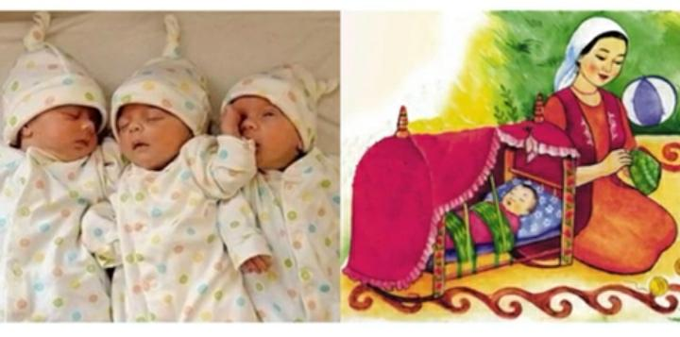

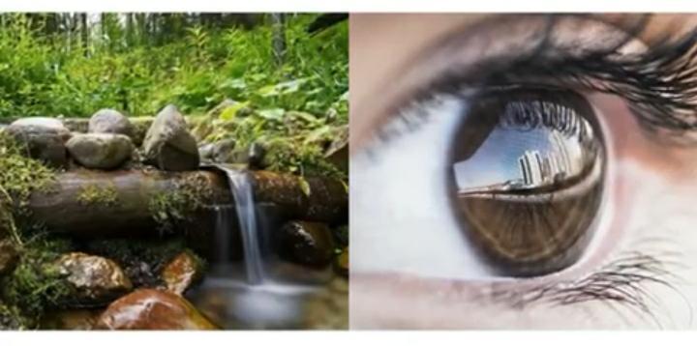

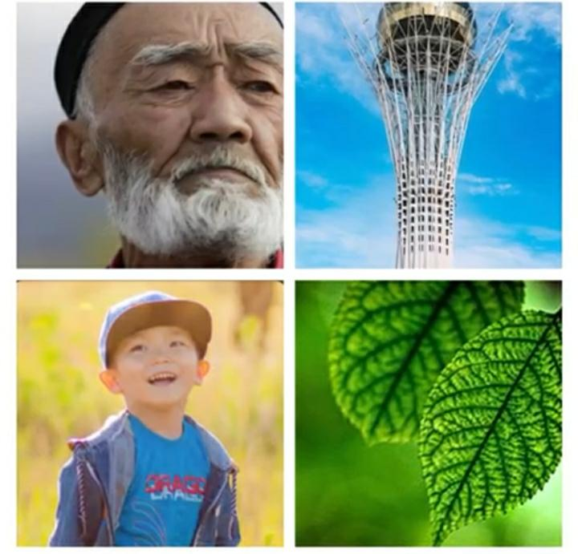

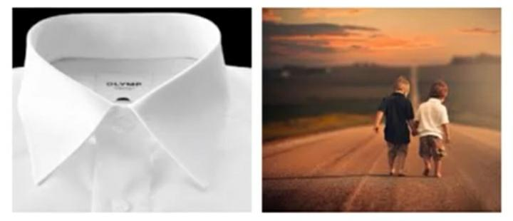



Балам менің сүрінбесе екен бәйгеде,

Мен қолпаштап жүрем әркез өмірде

Балам үшін отқа түсем өкінбей,

Сайысқа да келдім бүгін мінекей

Құрметті ата-аналар сайысқа қатысып белсенділік танытып отырғандарыңыз үшін көп рақмет!

Ендігі кезекте сыныбымыздың мың бұралған әрі сұлу, әрі өнерлі, биші қыздары Дильназ бен Айзерені “Болашақ” атты билерімен ортаға шақырамыз!

“Қыз өссе елдің көркі “деп бекер айтылмаған ғой,шіркін! Қыздар өнерлерің өрге жүзсін,сендерге мың алғыс!!!

Ал бізде кезекті кезең “мәнерлеп оқу”

Дайындығы мықты бүгін бәрінің,

Жарайсыңдар болашағы елімнің

Ашық болып өмірдегі жолдарың

Жарық болсын әрбір атқан таңдарың,-

дей отыра бүгінгі сайысымыздың келесі кезеңі алдын ала жазылған әр мәтіннің мазмұнының түсінікті жазылуы мен сауатты жазылуы тексеріліп болғанша ортада өнер көрсететін тағы да бір өнерлі досымыз Алиманы, балалар үшін қамқорлық жасап,ана тіліміздің жанашыры боп жүрген Ернар әкемізді «Қазақ тілі»әнімен қарсы алыңыздар.

Соңғы түйенің жүгі ауыр деген қазағымның кереметтей сөзін арқау ете отырып, біз ақырын басып соңғы кезеңге де келіп жеттік.

Соңғы кезең бізде өлең құрастыру болып табылады.Бұл кезеңде бес тақырып бойынша, атап өтетін болсақ: тіл,туған жер,достық,ата-ана және мектеп: таңдау өз еркімізде болады. Осы тақырыптарды арқау ете отырып білім алушылар ата-аналарымен бірге өлең құрастырып шығады. Берілетін уақыт 7 миунт.

Сайыскерлер дайын болғанша Сіздердің назарларыңызға 3”В “ сынып білім алушыларының осы оқу жылынан бастап әртүрлі сайыстарға белсене қатысып жүргендерін басшылыққа ала отырып қыркүйек айында өткен “Тіл айлығы” іс шарасына дайындалып, мектебіміздің инстаграмм парақшасында да жарияланған керемет әсерлі видеосын тамашалап отыруларыңызға болады.

Біздің сайыскерлерімізге берілген уақыт та біткен сияқты. Әр топ шапшаңдылық пен алғырлық,тапқырлық пен табандылық білдірген осы сайысымыздың соңғы кезеңінде білім алушылар мен ата-аналарға өлең жолдарын оқып шығуға сөз кезегі беріледі.

Қазақ болып туғаныма мақтанам,

Қазақ болып туғаныма шаттанам,

Ана тілім егер сені ұмытсам,

Қара жерді қалай басып жай табам….

Керемет сайыс,керемет өлең жолдары құрастырылған. Әрбір өлең жолдары осында отырған көрерменнің жүрегіне жетті деген ойдамыз.

Әділқазы болу оңай дегенді,

Шіркін ойлап тапқан осы кім еді?

Жүгі ауыр артып қойған қашанда,

Әділ баға беру басты мақсатта

Бүгінгі сайысымызды тамашалап отырған әділқазы алқалары ақылдасып бір шешімге келгенше сыныбымыздың тағы бір өнерлі де сұлу қызы, өзінің есімі де ерекше Алсу сыныптасымыз досымен бірге өнер көрсетсем дейді. Ал ендеше Алсу мен досының орындауында тамаша би “Наурыз биі” . Тамашалаймыз!!!!

Құрметті Халайық!!!Бізге білім беріп, білім алушыларға барлық мүмкіндік жасап отырған алтын ұя мектебімізге қалайша алғыс айтпасқа?! Ана тілімізді ардақтауды ойымызға да, бойымызға да сіңіріп, білім нәрімен сусындатып жүрген Ұстаздарымыз бен баласы үшін жанын берген Ата-аналарымызға да мың алғыс!!!

Ендігі сөз кезегі алтын ұя мектебіміздің директоры Сәуле Шамуратовнаға беріледі

Ал енді тоқсан ауыз сөздің тобықтай түйінін қоятын сәт келіп жеткен сияқты. Бүгінгі өткен

“Ана тілім - қасиетіңнен айналдым,

Мәртебеңді өсіруді қолға алдым” – ашық тәрбие сағатына осы бағдарламаны жасаған орақ тілді, от тілді, ақынжанды, филолог анамыз – Айдана Серікқызына алғысымызды білдіре отырып, сөз береміз.

Туған тілім-ғұмырым

Туған тілім-өмірімнің арқауы,

Өмірдегі ең жамандық-тіл дауы

Өз тіліме өзім бүгін иемін,

Орындалды қазағымның арманы!

Орыс тілін білмегенді мұқатып,

Талай жанның жүйкелерін жұқарттық

Өз елінде өзге тілде сөйлеген

Болып жүрді бәрінен де сол артық.

Бар мәселе өзге тілде қаралар

Өзге тілде үлкен бақыт баға бар

Талай қазақ жерге төмен қараған

Күндер өтті жүрегіңді жаралар

Тіл туралы заң шыққалы қай заман

Кейбіреулер баяу басып әлі жүр

Басқа тілдің алауына жылынбай

Өз тіліннің отын жағып үрлей біл

Өзге тілді білген дұрыс, керек ол,

Өз тіліңді төмендетсе берме жол

Әлемдегі ең бай тілдің біреуі-

Қазақ тілі,ерекше тіл қоры мол

Тілі өлген талай ұлтты білеміз

Кейде оған пенделікпен күлеміз

Тілің барда биік сенің мәртебең

Тілің барда мәңгі өмір сүреміз

Туған тілің біле білсең- тұғырың

Туған тілің-бағың,барың,қызығың

Туған тілдің бағын ашып көтерер

Туған тілін сүйіп өтер қызымың.

------------------------------------------

Бата сұрау қазағымның дәстүрі,

Бата алсаң арта түскен мерейі,

Аман болсын қазағымның әрқашан,

Бата берер ақсақалы көсемі,-

дей отыра бүгінгі сайысқа жай көрермен ретінде ғана келіп қоймай,өзінің немересіне ғана емес әрбір балаға тілектес болып отырған,өзінің өмір жолын басқаларға білім беруге арнаған мықты ұстазымыз Қонысбек атан ортаға шақырамыз!

Амин ата осы бір қасиетті ораза айында беріп отырған батаңыз қабыл болсын деген ниеттеміз!

Керемет бір күн болды,

Қызығы да мол болды.

Әділқазы алқасы,

Шешім қабылдап болды

Ендеше бүгінгі сайысымызды қорытындылау сөз кезегі және қатысушыларға берілетін сый-сияпатты табыстау мәртебесі мектебіміздің тәрбие ісі жөніндегі басшысы Гүлзат Хадылқызына беріледі.

Соңғы қорытынды сөз сынып жетекшіміз Қуанова Жақия Биахметқызында

Ашық сабақтың бейнеролигі

<https://youtu.be/qst_KjbuOno>

<https://youtu.be/C6ucpTONP80>